**Комплект оценочных материалов по дисциплине**

**«Объёмный гидравлический гидропривод»**

**Задания закрытого типа**

**Задания закрытого типа на выбор правильного ответа**

*Выберите один правильный ответ*

1. Формула для определения скорости поршня гидроцилиндра в гидроприводе поступательного движения имеет вид:

А) ;

Б) ;

В) ;

Г) ;

Д) ;

Правильный ответ: Б.

Компетенции (индикаторы): УК-1; ОПК-3; ОПК-5; ПК-1; ПК-2; ПК-3

2. Формула для определения частоты вращения вала гидромотора в гидроприводе вращательного движения имеет вид:

А) ;

Б) ;

В) ;

Г) .

Правильный ответ: В

Компетенции (индикаторы): УК-1; ОПК-3; ОПК-5; ПК-1; ПК-2; ПК-3

3. Формула для определения КПД гидропривода поступательного движения имеет вид:

А) ;

Б) ;

В) 

Г) 

Правильный ответ: Г.

Компетенции (индикаторы): УК-1; ОПК-3; ОПК-5; ПК-1; ПК-2; ПК-3

4. Формула для определения КПД гидропривода вращательного движения имеет вид:

А) ;

Б) ;

В) ;

Г) .

Правильный ответ: А.

Компетенции (индикаторы): УК-1; ОПК-3; ОПК-5; ПК-1; ПК-2; ПК-3

*Выберите все правильные варианты ответов*

5. К гидроаппаратуре относятся:

А) Дроссели;

Б) Клапаны;

В) Гидрораспределители;

Г) Фильтры;

Д) Манометры;

Правильный ответ: А, Б, В.

Компетенции (индикаторы): УК-1; ОПК-3; ОПК-5; ПК-1; ПК-2; ПК-3

6. К вспомогательным устройствам гидропривода относятся:

А) Дроссели;

Б) Клапаны;

В) Гидрораспределители;

Г) Фильтры;

Д) Гидроаккумуляторы;

Е) Теплообменники;

Ж) Баки

Правильный ответ: Г, Д, Е, Ж.

Компетенции (индикаторы): УК-1; ОПК-3; ОПК-5; ПК-1; ПК-2; ПК-3

**Задания закрытого типа на установление соответствия**

*Установите правильное соответствие.*

*Каждому элементу левого столбца соответствует только один элемент правого столбца.*

1. Установите соответствие между схемой регулирования гидропривода и его характеристиками

|  |  |
| --- | --- |
| 1) | A) |
| 2) | Б) |
| 3) | В) |

Правильный ответ:

|  |  |  |
| --- | --- | --- |
| 1 | 2 | 3 |
| В | А | Б |

Компетенции (индикаторы): УК-1; ОПК-3; ОПК-5; ПК-1; ПК-2; ПК-3

2. Установите соответствие между наименованием и условным обозначением элементов гидропривода.

|  |  |
| --- | --- |
| 1) Гидрораспределитель с гидравлическим управлением | А) |
| 2) Гидрораспределитель с управлением от кулачка | Б) |
| 3) Гидрораспределитель с электрическим управлением | В) |
| 4) Гидрораспределитель с электрогидравлическим управлением | Г) |

Правильный ответ:

|  |  |  |  |
| --- | --- | --- | --- |
| 1 | 2 | 3 | 4 |
| Б | А | Г | В |

Компетенции (индикаторы): УК-1; ОПК-3; ОПК-5; ПК-1; ПК-2; ПК-3

3. Установите соответствие между наименованием и условным обозначением элементов гидропривода.

|  |  |
| --- | --- |
| 1) Гидроцилиндр телескопический | А) |
| 2) Гидроцилиндр двухстороннего действия с односторонним штоком и регулируемым торможением со стороны поршня | Б) |
| 3) Гидроцилиндр двухстороннего действия с односторонним штоком и торможением в конце хода с двух сторон | В) |
| 4) Гидроцилиндр двухстороннего действия с односторонним штоком | Г) |

Правильный ответ:

|  |  |  |  |
| --- | --- | --- | --- |
| 1 | 2 | 3 | 4 |
| Г | В | Б | А |

Компетенции (индикаторы): УК-1; ОПК-3; ОПК-5; ПК-1; ПК-2; ПК-3

4. Установите соответствие между наименованием и условным обозначением элементов гидропривода.

|  |  |
| --- | --- |
| 1) Поворотный гидродвигатель | А) |
| 2) Насос нерегулируемый с нереверсивным потоком | Б) |
| 3) Насос нерегулируемый с реверсивным потоком | В) |
| 4) Насос регулируемый с нереверсивным потоком | Г) |
| 5) Насос регулируемый с реверсивным потоком | Д) |
| 6) Гидромотор регулируемый с реверсивным потоком | Е) |
| 7) Гидромотор нерегулируемый с нереверсивным потоком | Ж) |
| 8) Гидромотор нерегулируемый с реверсивным потоком | З) |
| 9) Насос-мотор нерегулируемый с одним и тем же направлением потока | И) |

Правильный ответ:

|  |  |  |  |  |  |  |  |  |
| --- | --- | --- | --- | --- | --- | --- | --- | --- |
| 1 | 2 | 3 | 4 | 5 | 6 | 7 | 8 | 9 |
| И | А | Б | В | Г | Ж | Д | Е | З |

Компетенции (индикаторы): УК-1; ОПК-3; ОПК-5; ПК-1; ПК-2; ПК-3

5. Установите соответствие между наименованием и условным обозначением элементов гидропривода.

|  |  |
| --- | --- |
| 1) Гидроклапан давления | А) |
| 2) Клапан напорный прямого действия | Б) |
| 3) Предохранительный клапан непрямого действия | В) |
| 4) Регулятор расхода трёхлинейный | Г) |

Правильный ответ:

|  |  |  |  |
| --- | --- | --- | --- |
| 1 | 2 | 3 | 4 |
| В | А | Б | Г |

Компетенции (индикаторы): УК-1; ОПК-3; ОПК-5; ПК-1; ПК-2; ПК-3

**Задания закрытого типа на установление правильной последовательности**

1. Установите правильную последовательность работы элементов предохранительного клапана непрямого действия, изображённого на рис. 1, при повышении давления до величины, превосходящей давление настройки клапана.

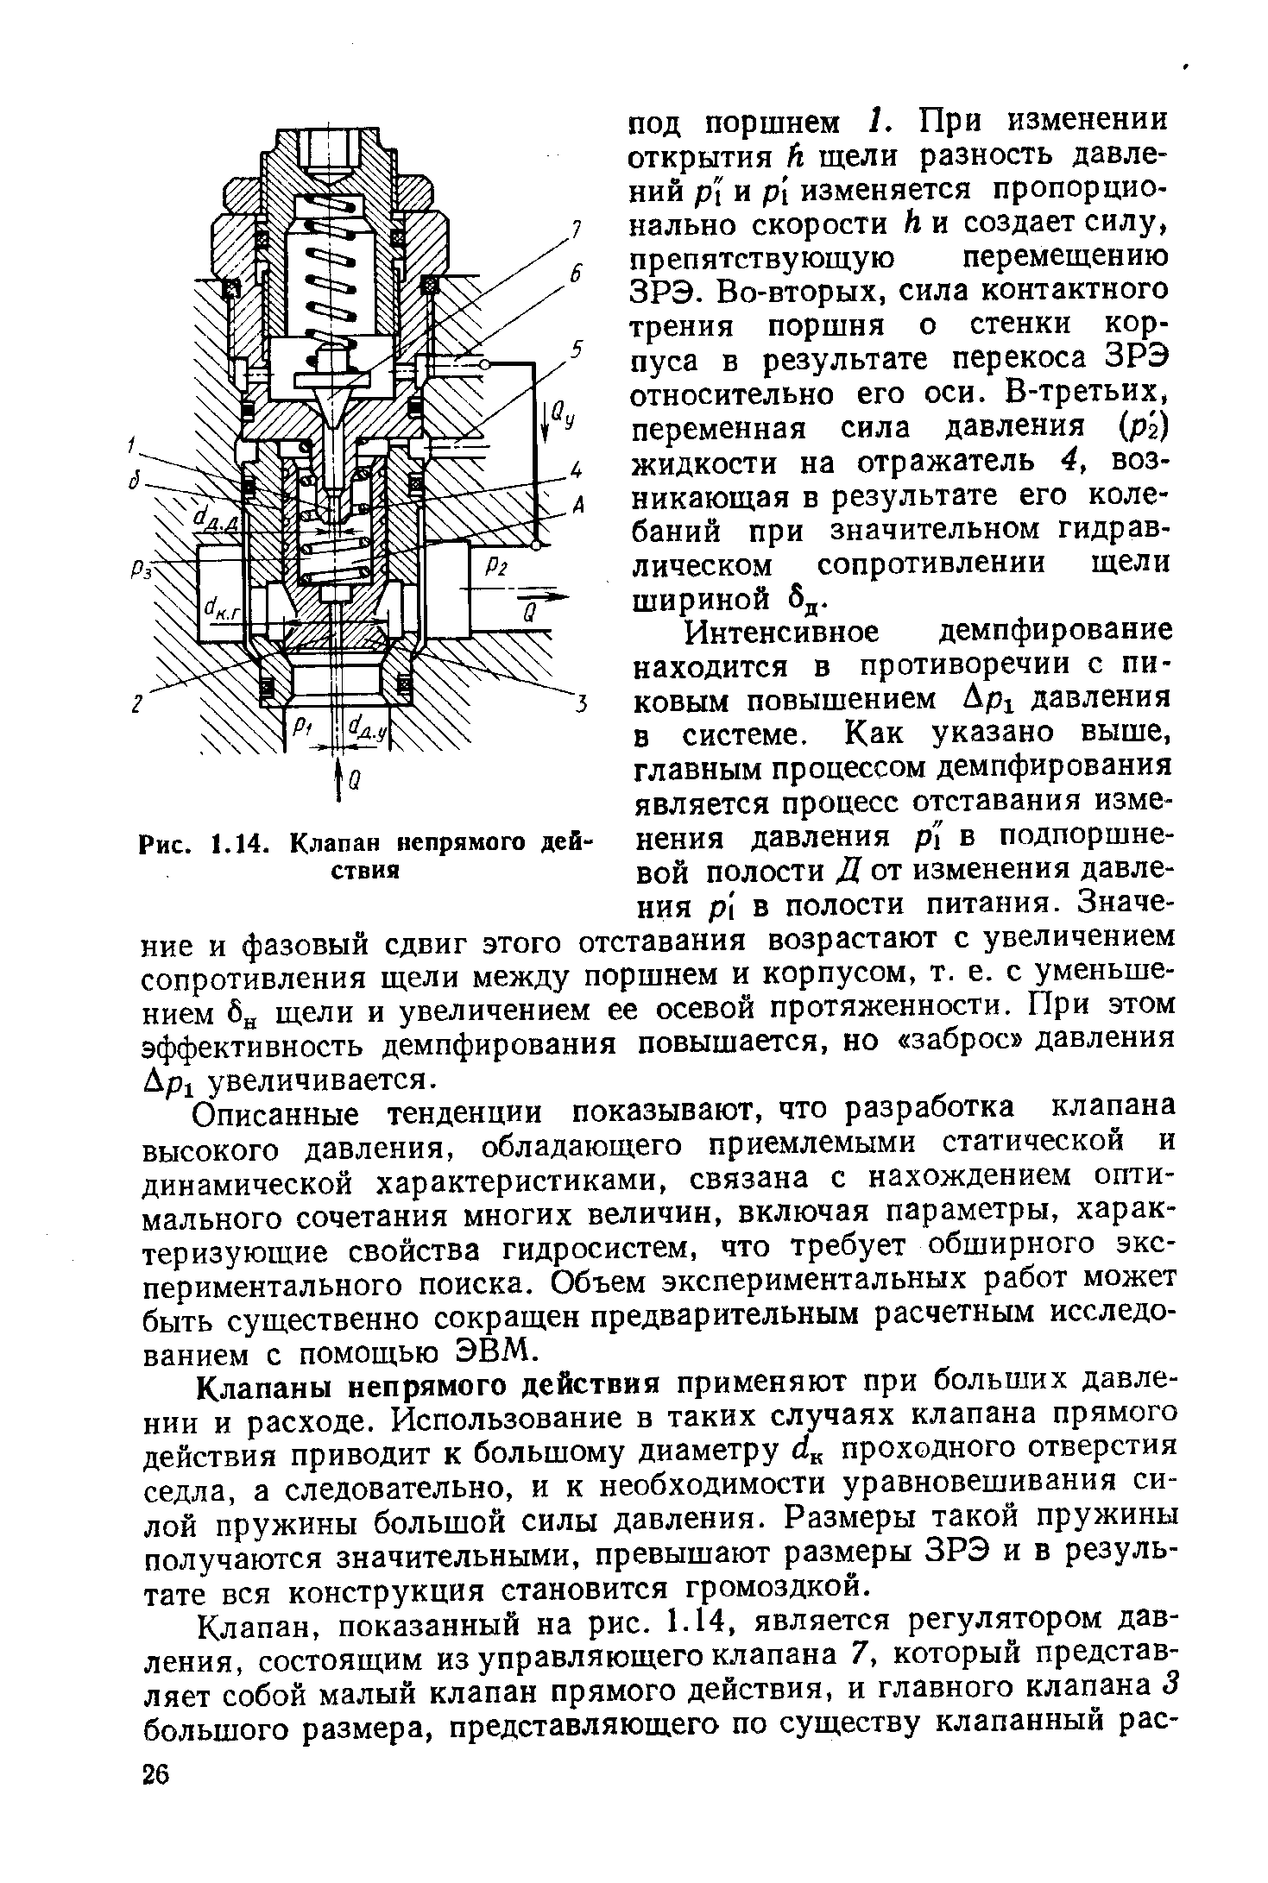

Рис. 1. Клапан непрямого действия

А) Давление в полости А снижается по отношению к давлению р1 из-за потерь давления на дросселе 2;

Б) Появляется небольшой расход через дроссели 2 и 1;

В) При повышении давления, выше давления настройки, открывается управляющий клапан 7;

Г) На главный клапан 3 начинает действовать сила, обусловленная разностью давлений ;

Д) Появляется расход жидкости  в направлении сливного канала.

Е) Клапан 3 поднимается, преодолевая силу сжатой пружины 4;

Правильный ответ:В, Б, А, Г, Е, Д.

Компетенции (индикаторы): УК-1; ОПК-3; ОПК-5; ПК-1; ПК-2; ПК-3

2. Установите правильную последовательность действий при расчёте системы гидропривода.

А) Рассчитываются характеристики установившихся режимов работы ОГП, определяются параметры работы на каждом этапе рабочего цикла.

Б) Выполняется предварительный расчет и выбираются конкретные гидромашины и гидроаппаратура.

В) Выполняется тепловой расчет,

Г) Рассчитывается КПД гидропривода.

Правильный ответ: Б, А, В, Г.

Компетенции (индикаторы): УК-1; ОПК-3; ОПК-5; ПК-1; ПК-2; ПК-3

3. Установите правильную последовательность регулирования скорости выходного звена гидропривода, при постепенном её увеличении от нуля до максимального значения, при объёмном способе регулирования с использованием регулируемого насоса и регулируемого гидромотора (рис. 2).

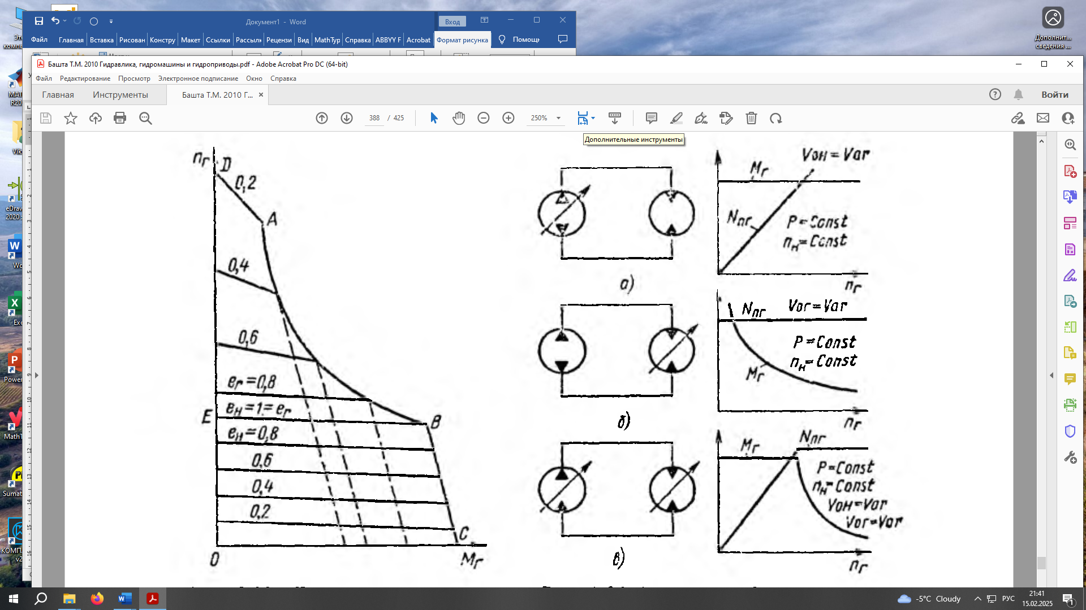

Рис. 2.

А) Рабочий объём насоса устанавливается на нулевое значение.

Б) Рабочий объём гидромотора устанавливается на максимальную величину.

В) Двигатель насоса выводим на заданную частоту вращения.

Г) Уменьшаем рабочий объём гидромотора до минимального значения, соответствующего устойчивому режиму работы.

Д) Постепенно увеличиваем рабочий объём насоса до максимального значения.

Правильный ответ: А, Б, В, Д, Г.

Компетенции (индикаторы): УК-1; ОПК-3; ОПК-5; ПК-1; ПК-2; ПК-3

**Задание открытого типа**

**Задания открытого типа на дополнение**

*Вставьте пропущенное слово (словосочетание)*

1. Гидроаппаратами называют устройства, служащие для _____________ потоками жидкости.

Правильный ответ: управления.

Компетенции (индикаторы): УК-1; ОПК-3; ОПК-5; ПК-1; ПК-2; ПК-3

2. Основным назначением гидрораспределителей является изменение, согласно внешнему управляющему воздействию, _____________ движения потоков жидкости в нескольких гидролиниях.

Правильный ответ: направления.

Компетенции (индикаторы): УК-1; ОПК-3; ОПК-5; ПК-1; ПК-2; ПК-3

3. Клапаны — устройства, способные _________________ проходную площадь, пропускающую поток, под его воздействием.

Правильный ответ: изменять.

Компетенции (индикаторы): УК-1; ОПК-3; ОПК-5; ПК-1; ПК-2; ПК-3

4. Дроссели — регулирующие устройства, способные устанавливать определенную связь между ______________ до и после дросселя и пропускаемым расходом.

Правильный ответ: перепадом давления.

Компетенции (индикаторы): УК-1; ОПК-3; ОПК-5; ПК-1; ПК-2; ПК-3

5. Гидрораспределители разделяют по типу _______________________ элементов на золотниковые, крановые и клапанные.

Правильный ответ: запорно-регулирующих.

Компетенции (индикаторы): УК-1; ОПК-3; ОПК-5; ПК-1; ПК-2; ПК-3

6. Одним из основных критериев при выборе предохранительного клапана является вид его ___________ характеристики.

Правильный ответ: статической.

Компетенции (индикаторы): УК-1; ОПК-3; ОПК-5; ПК-1; ПК-2; ПК-3

**Задания открытого типа с кратким свободным ответом**

*Напишите пропущенное слово (словосочетание)*

1. Демпфирующими силами в гидроаппаратах являются силы __________________________.

Правильный ответ: трения и силы давления/ давления и силы трения.

Компетенции (индикаторы): УК-1; ОПК-3; ОПК-5; ПК-1; ПК-2; ПК-3

2. В различных системах, обладающих различными объемами, длинами и жесткостью трубопроводов и характеристиками гидродвигателей, характеристики переходных процессов одного и того же гидроаппарата ______________.

Правильный ответ: различны/ отличаются.

Компетенции (индикаторы): УК-1; ОПК-3; ОПК-5; ПК-1; ПК-2; ПК-3

3. Важным требованием к гидроаппаратам сводится к обеспечению их удовлетворительной работоспособности в необходимом ______________ температур.

Правильный ответ: диапазоне/ интервале.

Компетенции (индикаторы): УК-1; ОПК-3; ОПК-5; ПК-1; ПК-2; ПК-3

4. Большую опасность гидроудар представляет для _____________ трубопроводов, поскольку в стационарных условиях они работают при низких давлениях и трубы для них выбирают из этих соображений.

Правильный ответ: отводящих/ сливных.

Компетенции (индикаторы): УК-1; ОПК-3; ОПК-5; ПК-1; ПК-2; ПК-3

5. Объёмным гидроприводом называется совокупность объёмных гидромашин, гидроаппаратуры, ______________ и вспомогательных устройств, предназначенных для передачи энергии и преобразования движения посредством жидкости.

Правильный ответ: гидролиний/ трубопроводов.

Компетенции (индикаторы): УК-1; ОПК-3; ОПК-5; ПК-1; ПК-2; ПК-3

**Задания открытого типа с развёрнутым ответом**

1. Определите параметры работы гидропривода: давление на выходе насоса, величину подачи насоса, расход рабочей жидкости через гидродвигатель, расход рабочей жидкости через предохранительный клапан при расположении характеристик насоса, предохранительного клапана и системы гидропривода, изображённых на рис.3.

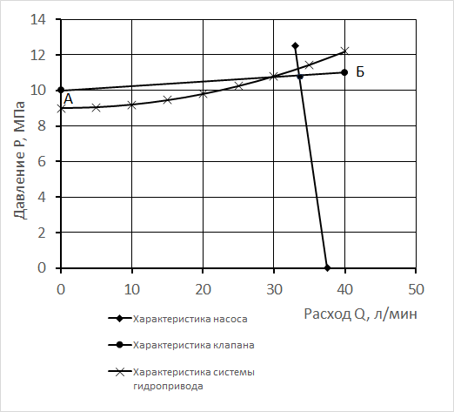

Рис.3

Привести расширенное решение.

Время выполнения 35 минут.

Ожидаемый результат:

Для определения параметров работы гидропривода необходимо построить линию, определяющую режим совместной работы насоса и предохранительного клапана. Построение проведём упрощённой процедуре. На график характеристики насоса наносим точку Д, ордината которой соответствует ординате точки А характеристики предохранительного клапана. На ось ординат наносим точку В, ордината которой соответствует ординате точки пересечения характеристики насоса с характеристикой предохранительного клапана. Линия ДВ отражает режим совместной работы насоса и предохранительного клапана. Точка пересечения (Г) линии ДВ с характеристикой системы гидропривода определяет режим работы гидропривода. Ордината точки Г определяет величину давления на выходе насоса. Абсцисса точки Г определяет расход рабочей жидкости через гидродвигатель. Ордината точки Л соответствует величине давления на выходе насоса, а абсцисса определяет подачу насоса при данном давлении. Разность абсцисс точек Л и Г определяет расход рабочей жидкости через предохранительный клапан при данном давлении на выходе насоса.

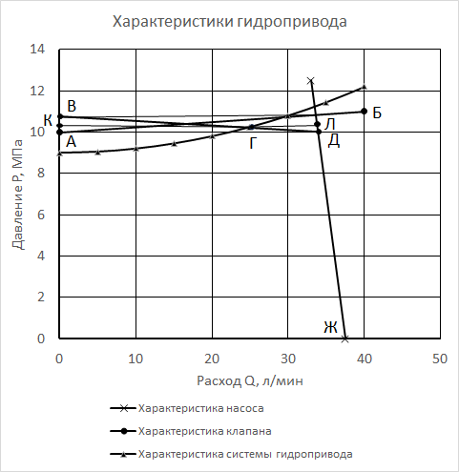

Определяем по диаграмме:

А) Давление на выходе насоса ;

Б) Величина подачи насоса при данном давлении ;

В) Расход рабочей жидкости через гидродвигатель ;

Г) Расход рабочей жидкости через предохранительный клапан 

Критерии оценивания: полное содержательное соответствие приведенному выше решению.

Компетенции (индикаторы): УК-1; ОПК-3; ОПК-5; ПК-1; ПК-2; ПК-3

2. Составить уравнение движения поршня гидроцилиндра (рис. 4).

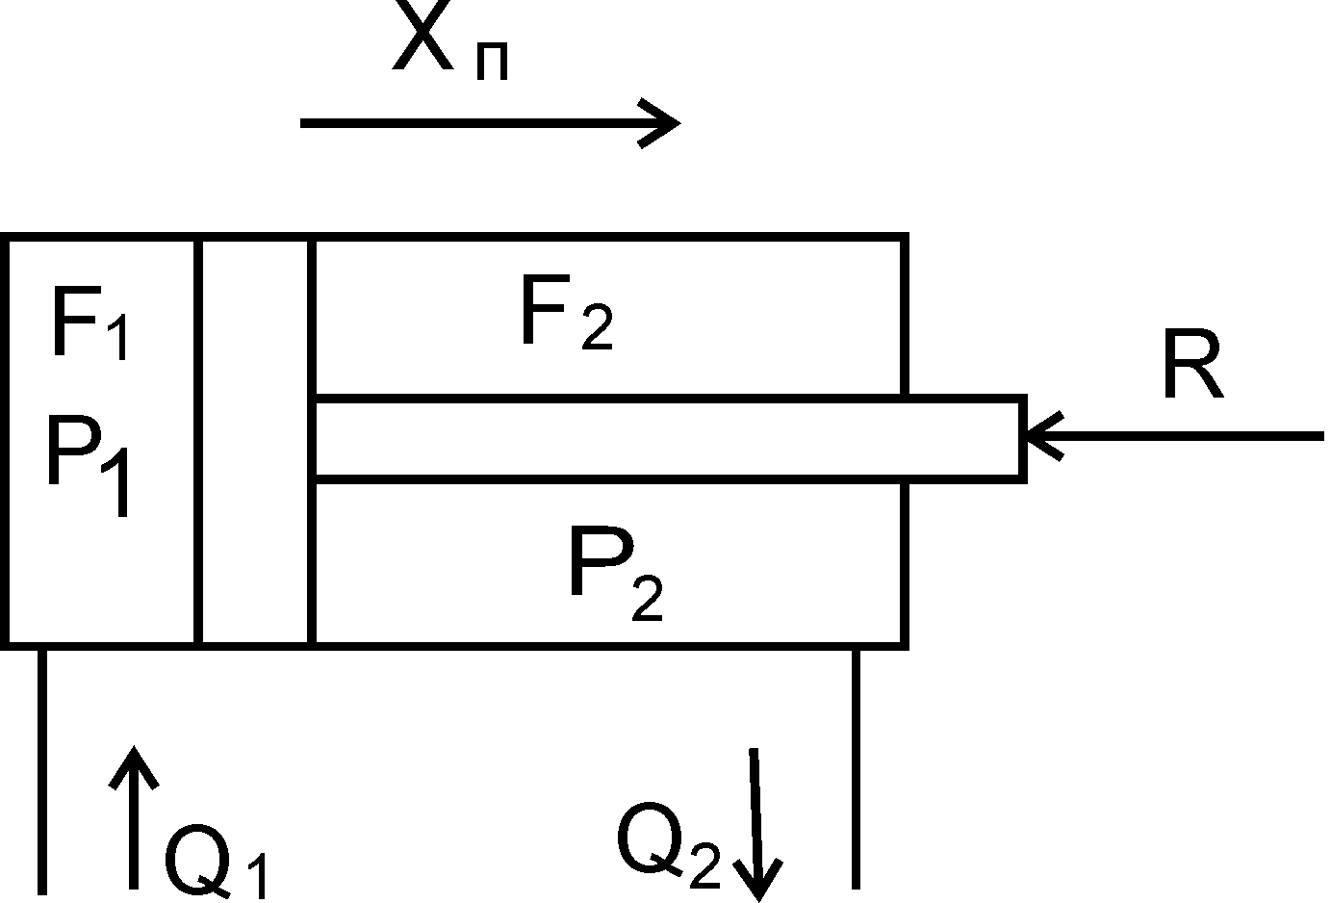

Рис. 4.

Привести расширенное решение.

Время выполнения 25 минут.

Ожидаемый результат:

Уравнение движения поршня гидроцилиндра составим согласно второму закону Ньютона:

,

где:  - масса поршня и присоединённых к нему частей;

 - коэффициент жидкостного трения;

 и  давление в поршневой и штоковой полостях гидроцилиндра, соответственно;

 и  - площадь поршня в поршневой и штоковых полостях, соответственно;

 - усилие нагрузки;

 - перемещение поршня.

Критерии оценивания: полное содержательное соответствие приведенному выше решению.

Компетенции (индикаторы): УК-1; ОПК-3; ОПК-5; ПК-1; ПК-2; ПК-3

3. Составить уравнения расходов для поршневой и штоковой полостей гидроцилиндра (рис. 5).



Рис. 5.

Привести расширенное решение.

Время выполнения 25 минут.

Ожидаемый результат:

Уравнения расходов составим с учётом сжимаемости жидкости:

,



где:  и  - площадь поршня в поршневой и штоковых полостях, соответственно;

 - перемещение поршня;

 и  давление в поршневой и штоковой полостях гидроцилиндра, соответственно;

*К* – модуль упругости жидкости.

Критерии оценивания: полное содержательное соответствие приведенному выше решению.

Компетенции (индикаторы): УК-1; ОПК-3; ОПК-5; ПК-1; ПК-2; ПК-3

4. Составьте описание принципа действия делителя потока (рис.6).

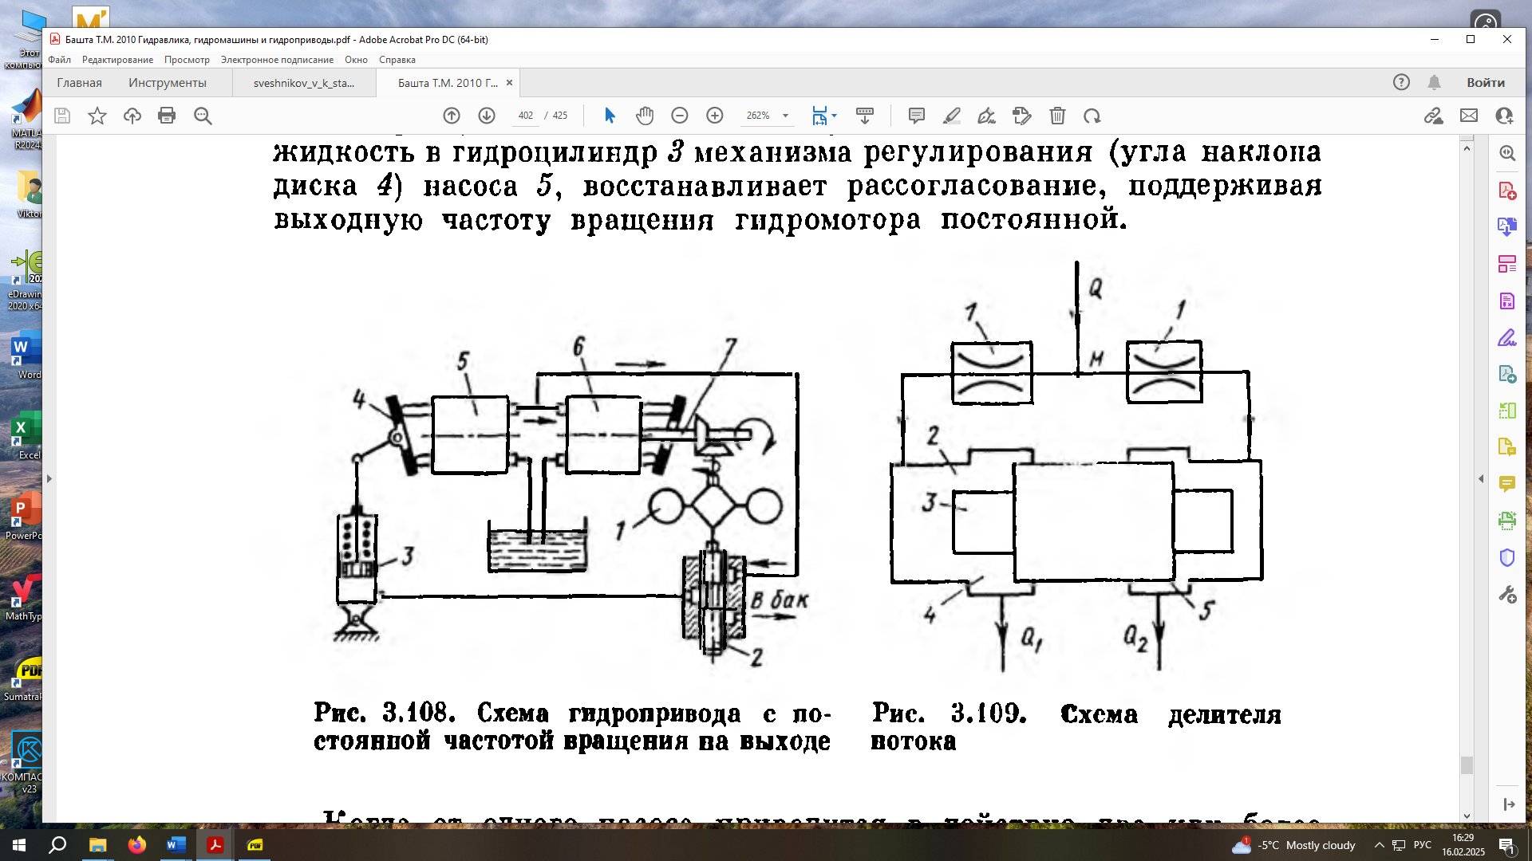

Рис. 6.

Привести расширенное описание.

Время выполнения 30 минут.

Ожидаемый результат:

Делители потока применяются для синхронизации движения гидродвигателей.

Принцип действия делителя потока основан на дросселировании. В точке *М* поток разделяется на два, каждый из которых проходит через одинаковые постоянные дроссели 1, а затем подводится к гильзе 2 с плавающим поршнем 3. Поршень 3 может перемещаться в ту или другую сторону в зависимости от действующей на него разности давлений. Разность давлений возникает когда, вследствие разных нагрузок, расход жидкости в одной ветви отличается от расхода в другой и, следовательно, потеря давления в одном дросселе 1 больше, чем в другом дросселе 1. Перемещаясь в сторону меньшего давления, например, вправо, поршень 3 уменьшает площадь щели 5 и увеличивает площадь щели 4. Поршень остановится тогда, когда давления в правой и левой полостях гильзы 2, а следовательно, и расходы через эти полости будут одинаковыми.

Критерии оценивания: полное содержательное соответствие приведенному выше решению.

Компетенции (индикаторы): УК-1; ОПК-3; ОПК-5; ПК-1; ПК-2; ПК-3